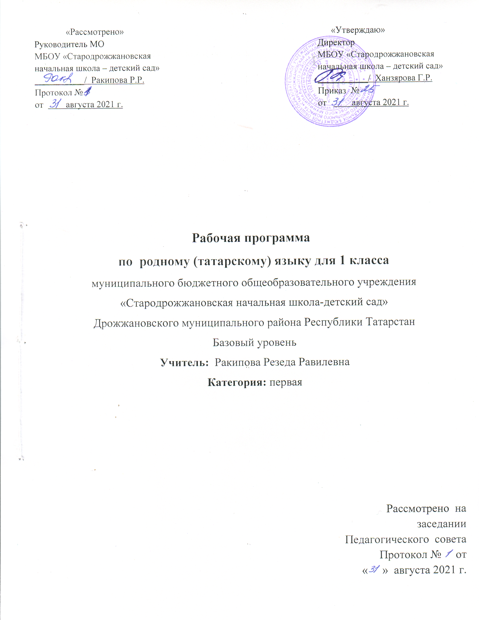

Учебно- тематическое планирование по родному (татарскому) языку
Класс:1класс
Учитель: Ракипова Р.Р.
Количество часов:
Всего:66час;в неделю:2часа
Плановых контрольных уроков:

Планируемые результаты освоения учебного предмета
Предметные результаты освоения первого года изучения учебного предмета «Родной (татарский) язык»должны отражать сформированность умений:
- понимать прочитанный текст;
- воспринимать на слух аудиотекст, построенный на знакомом языковом материале;
- вести элементарный диалог, расспрашивая собеседника, отвечая на его вопросы;
- рассказывать о себе, друзьях и т.д.;
- читать вслух небольшой текст, построенный на изученном языковом материале с соблюдением правил произношения и интонирования;
- читать целыми словами со скоростью, соответствующей индивидуальному темпу ребенка;
- владеть начертанием письменных прописных и строчных букв;
- писать разборчиво буквы, буквосочетания, слоги, слова, предложения с соблюдением гигиенических норм;
- осознавать единство звукового состава слова и его значения;
- определять количество и последовательность звуков в слове;
- различать звуки и буквы: буквы как знак звука;
- проводить слого-звуковой разбор слова;
- вырабатывать связное и ритмичное написание букв;
- осознанно читать слова, словосочетания, предложения и короткие тексты с интонациями и паузами в соответствии со знаками препинания;
- правильно списывать (без пропусков и искажений букв) слова и предложения, текст объемом не более 10 слов;
- различать гласные и согласные звуки, гласные – ударные и безударные, твердые и мягкие; согласные – звонкие и глухие;
- правильно читать специфичные гласные звуки татарского языка [ә], [ө], [ү];
- правильно читать специфичные согласные звуки татарского языка [w], [ғ], [қ], [җ], [ң], [һ];
- правильно употреблять при письме буквы, обозначающие специфичные звуки татарского языка;
- знать функции букв е, ё, ю, я;
- знатьфункции букв, не обозначающих звуки (ъ, ь);
- использовать на письме разделительный твердый (ъ) и мягкий (ь) знаки;
- выделять в слове ударный слог и определять количество слогов;
- произносить звуки и сочетания звуков в словах в соответствии с нормами современного татарского литературного языка;
- знать алфавит: правильно называть буквы, знать их последовательность;
- сопоставлять слова, различающиеся одним или несколькими звуками;
- различать слово и предложение;
- применять правила правописания (в объеме содержания курса);
- составлять предложения из заданных форм слов;
- писать без искажений прописные буквы в начале предложения и в именах собственных;
- правильно оформлять предложение на письме, выбирать знак конца предложения в соответствии со смыслом и интонацией предложения;
- читать про себяи вслух короткие тексты с соблюдением интонации и пауз в соответствии со знаками препинания в конце предложения;
- понимать функции небуквенных графических средств: пробела между словами, знака переноса;
- писать под диктовку слова, предложения из 3 слов, тексты объемом не более 10 слов;
- знать особенности присоединения аффиксов в татарском языке;
- распознавать собственные имена существительные;
- различать имена существительные одушевленные и неодушевленные по вопросам «кем?» («кто?») и «нәрсә?» («что?»);
- определять значение слова по тексту;
- уметь различать слово и предложение;
- определять интонацию предложения;
- определять место в предложении слова, отвечающего на вопрос «нишли?»(«что делает?»);
- соблюдать нормы речевого этикета в ситуациях учебного и бытового общения (приветствие, прощание, извинение, благодарность, обращение с просьбой);
- составлять устную и письменную речь с соблюдением орфоэпических и интонационных норм татарского языка.

Содержание учебного предмета, курса
с указанием количества часов на изучение каждого раздела.
№ | Основная тема | Количество часов
1. | Предварительный устный курс | 4
2. | Букварный период | 38
3. | Татарский язык | 24
 | Всего | 66

СОДЕРЖАНИЕ УЧЕБНОГО ПРЕДМЕТА «РОДНОЙ (ТАТАРСКИЙ) ЯЗЫК»

Предварительный устный курс
Усвоение гигиенических требований при письме. Развитие мелкой моторики пальцев и свободы движения руки. Развитие умения ориентироваться на пространстве листа в тетради и на пространстве классной доски.
Восприятие слова как объекта изучения, материала для анализа. Наблюдение над значением слова.
Различение слова и предложения. Работа с предложением: выделение слов, изменение их порядка.
Овладение начертанием письменных заглавных и строчных букв.
Букварный период
Составление слогов, слов, словосочетаний. Формирование навыков составления предложений. Деление на слоги.
Ознакомление с согласными звуками [б], [п], [д], [т], [ж],[ш], [з], [с], [и], [й], [л], [м], [н], [р], [у], [ф], [ц], [щ]. Специфика произношения звуков [а], [о], [э], [w], [гъ], [къ], [х], [ч], [ы] и обозначение их на письме.
Чтение слов, словосочетаний и предложений со звуками [ә], [ө], [ү], [җ], [ң], [һ].
Татарский язык
Речь. Устная и письменная речь. Этика общения.
Слово и слог. Деление слова на слоги. Произношение и правописание слогов и слов.

Звуки и буквы.Алфавит. Слова с заглавной буквой. Гласные звуки, их классификация. Перенос слов. Ударение. Согласные звуки, их классификация. Слова, выражающие предмет, его действие и признак.
От слова к предложению. Понятие о знаках препинаний в конце предложений. Понятие о главных членах предложения. Составление предложений, связь между словами.
Развитие связной речи.

Календарно –тематическое планирование.
№ | Тема | Кол-во ч. | Дата проведения
№ | Тема | Кол-во ч. | План | Факт
1 четверть (17 ч.)
1 | Знакомство с прописью. Точки и прямые палочки. | 1 | 02.09
2 | Наклонная линия с петлёй внизу. |  | 07.09
3 | Наклонная линия с петлёй вверху. | 1 | 09.09
4 | Деление слов на слоги. Ударение. Письмо овала. | 1 | 14.09
5 | Звуки. Сведения о звуках и буквах. Письмо строчной буквы а. | 1 | 16.09
6 | Элементы заглавных букв. Письмо заглавной буквы А. | 1 | 21.09
7 | Закрепление элементов заглавных и строчных букв.  Письмо букв Ә,ә. | 1 | 23.09
8 | Отличие буквы и звука. Письмо заглавной буквы Ы и строчной буквы ы. | 1 | 28.09
9 | Отличие гласных и согласных букв. Письмо заглавной буквы Э и строчной буквы э. | 1 | 30.09
10 | Письмо заглавной буквы И и строчной буквы и. | 1 | 05.10
11 | Письмо заглавной буквы У и строчной буквы у. | 1 | 07.10
12 | Письмо заглавной буквы Ү и строчной буквы ү. | 1 | 12.10
13 | Письмо заглавной буквы Ө и строчной буквы ө. | 1 | 14.10
14 | Повторение пройденного. | 1 | 19.10
15 | Письмо заглавной буквы Н и строчной буквы н. | 1 | 21.10
16 | Письмо заглавной буквы Л и строчной буквы л. | 1 | 26.10
17 | Письмо заглавной буквы М и сточной буквы м. | 1 | 28.10
2 четверть
18 | Письмо заглавной буквы Р и строчной буквы р. | 1 | 9.11
19 | Письмо буквы ң. | 1 | 11.11
20 | Письмо заглавной буквы Й и строчной буквы й. | 1 | 16.11
21 | Письмо заглавной буквы Я и строчной буквы я. | 1 | 18.11
22 | Письмо заглавной буквы Ю и строчной буквы ю.  Письмо заглавной буквы Е и строчной буквы е. | 1 | 23.11
23 | Письмо заглавной и строчной букв Д,д. | 1 | 25.11
24 | Письмо заглавной и строчной букв Т,т . | 1 | 30.11
25 | Письмо заглавной и строчной букв З, з. | 1 | 02.12
26 | Письмо заглавной и строчной. С,с . | 1 | 07.12
27 | Письмо заглавной и строчной букв Г, г. | 1 | 09.12
28 | Письмо заглавной и строчной букв К,к . | 1 | 14.12
29 | Письмо заглавной и строчной букв В,в. | 1 | 16.12
30 | Письмо заглавной и строчной букв Ф,ф. | 1 | 21.12
31 | Письмо заглавной и строчной букв Б, б. | 1 | 23.12
32 | Письмо заглавной и строчной букв П,п . Закрепление пройденного. | 1 | 28.12
 | 3 четверть
33 | Письмо заглавной и строчной букв Ж,ж | 1 | 13.01
34 | Письмо заглавной и строчной букв Ш,ш. | 1 | 18.01
35 | Письмо заглавной и строчной букв Җ, җ | 1 | 20.01
36 | Письмо заглавной и строчной букв Ч, ч | 1 | 25.01
37 | Письмо заглавной и строчной букв Х, х | 1 | 01.02
38 | Письмо заглавной и строчной букв Һ һ | 1 | 03.02
39 | Письмо заглавной и строчной букв Щ, щ. | 1 | 15.02
40 | Письмо заглавной и строчной букв Ц, ц. | 1 | 17.02
41 | Письмо буквы ь. Деление слов на слоги и для переноса. | 1 | 22.02
42 | Письмо буквы ъ. | 1 | 24.02
43 | Алфавит. Запись слов в алфавитном порядке. | 1 | 01.03
44 | Предложение. Знаки препинания в конце предложения. | 1 | 03.03
45 | Слова, обозначающие предмет. | 1 | 8.03
46 | Слова, обозначающие действие предмета. | 1 | 10.03
47 | Слова, обозначающие признак предмета.Повторение по теме «Слова». | 1 | 09.03
48 | Объяснительный диктант по теме: «Слова». | 1 | 15.03
49 | Вспомогательные слова. | 1 | 17.03
50 | Секреты устной и письменной речи. | 1 | 22.03
51 | Имена собственные. | 1 | 24.03
 | 4 четверть
52 | Гласные звуки. | 1 | 07.04
53 | Слог. Перенос слов. | 1 | 12.04
54 | Согласные звуки. | 1 | 14.04
55 | Буквы, обозначающие гласные звуки. | 1 | 19.04
56 | Написание слов с буквами Э,э. | 1 | 21.04
57 | Правильное написание слов с буквами Ө-е. | 1 | 26.04
58 | Правильное написание слов с буквами О-ы. | 1 | 28.04
59 | Написание слов с буквами я, ю . | 1 | 03.05
60 | Применение букв е-ё, в, г, й. Непарные звонкие согласные. | 1 | 05.05
61 | Чтение и написание слов с буквами в, г. | 1 | 10.05
62 | Контрольное списывание. | 1 | 12.05
63 | Слова с буквами м, н, ң . | 1 | 17.05
64 | Контрольный диктант. | 1 | 19.05
65 | Работа над ошибками. | 1 | 24.05
66 | Повторение пройденного. Обобщающий урок. | 1 | 26.05

